
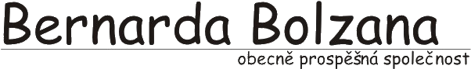

Souhlas s umístěním fotografií a videosekvencí na Facebooku a webových stránkách školy

Souhlasím s umísťováním fotografií, popř. videosekvencí, na kterých figuruje

……………………………………..…………………………………………………..
(jméno dítěte)

na webových stránkách a facebooku ZŠ Bernarda Bolzana o.p.s. www.skolabolzano.cz a v prostorách školy.

Tento souhlas vydávám pouze pro účely prezentace činností a aktivit Základní školy Bernarda
Bolzana o.p.s. na dobu neurčitou.

V Táboře dne …………………… …………………………………………………………
Podpis zákonného zástupce

Základní škola Bernarda Bolzana obecně prospěšná společnost, Školní náměstí 199, 390 01 Tábor
IČO: 65018711, Fax a telefon: 381 200 251, Telefon: 381 200 252, 381 200 253,
E-mail: info@skolabolzano.cz
Bankovní spojení: Česká spořitelna - 578 058 399/0800

